

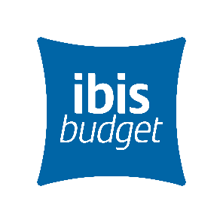

APERTURA DE IBIS BUDGET MADRID AEROPUERTO

NUEVO ESTABLECIMIENTO DE LA MARCA DE ACCOR, EN ALIANZA CON SU FRANQUICIADO CONTINUUM HOTEL MANAGEMENT, ENCLAVADO EN EL QUE SERÁ EL MAYOR CENTRO LOGÍSTICO DE MADRID

MADRID, 20 de diciembre de 2023 - ibis budget, la marca líder en Europa en hoteles super económicos del grupo Accor para los aficionados al deporte urbano, ha inaugurado, en alianza con CONTINUUM HOTEL MANAGEMENT —uno de sus principales franquiciados y gestores hoteleros en España— un nuevo establecimiento, ibis budget Madrid Aeropuerto. Este nuevo hotel se encuentra a nueve minutos en coche del aeropuerto de Madrid y bien comunicado por carretera con el centro de la capital.
Con seis plantas, más planta baja y sótano, un total de 156 habitaciones (seis de ellas adaptadas para personas con diversidad funcional) y aparcamiento, el ibis budget Madrid Aeropuerto, ha abierto sus puertas el 19 de diciembre. Este establecimiento se encuentra enclavado en el área de la antigua fábrica de Iveco-Pegaso, en el distrito de San Blas-Canillejas, que forma parte de un proyecto de implantación de un gran nodo logístico junto a la A-2 que dará servicio a todo Madrid, revitalizando un área estratégica de la ciudad.
Este nuevo ibis budget contará con su icónico diseño y estilo dinámico, cómodo, intuitivo y contemporáneo característico, con opciones saludables de desayuno para comenzar el día con energía.

Su fachada está fabricada de manera que aísla completamente al hotel del ruido exterior y del tráfico aéreo, aparte de presentar un coeficiente de transmisión térmica casi nulo. El mismo está dotado de paneles fotovoltaicos, con instalación de aerotermia, ventilación con recuperación de frío/calor. Asimismo, dispone de materiales de comunicación para sensibilizar a los clientes con el objeto de que puedan individualmente contribuir a reducir su huella de carbono.
Así, ibis budget Madrid Aeropuerto cumple con la hoja de ruta de descarbonización de Accor, que destaca por ser pionero en el mundo con el método SBTI (Science Based Target Initiative).

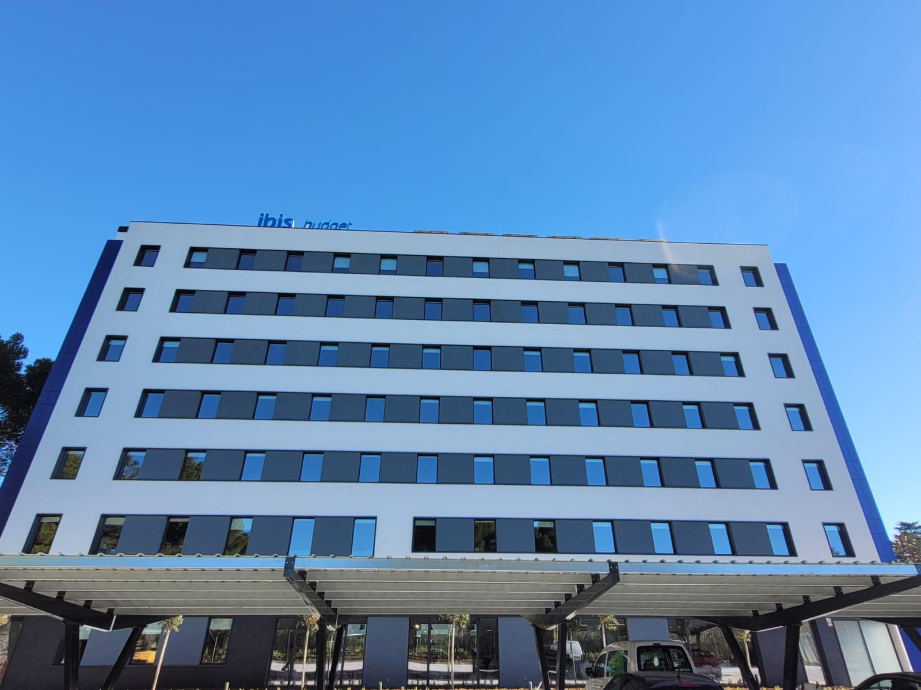

Rafael Santos (VP Operations Franchised Iberia, Mediterranean & North Africa), declara: “Estamos encantados de abrir este nuevo establecimiento en Madrid con nuestro partner de confianza, Continuum Hospitality Group, con quien ya contamos con dos establecimientos abiertos, ibis budget Madrid Centro Lavapiés e ibis budget Bilbao City y dos más en proyecto, el ibis budget Logroño Centro, que abrirá en el segundo semestre de 2024, y el ibis Madrid Norte Las Tablas, que tiene prevista su apertura en 2026”.
Con este nuevo ibis budget Madrid Aeropuerto, Accor abre su establecimiento número 28 de la marca en Iberia, y consolida su desarrollo con la franquicia y gestora hotelera Continuum Hotel Management.

Acerca de ibis budget

ibis budget es una elección inteligente como campamento base para animadas aventuras urbanas. Los conocedores del mundo aprecian el diseño cómodo e intuitivo de la marca, la cama Sweet Bed by ibis budget y los saludables y abundantes desayunos buffet. En ibis budget, los huéspedes se reúnen en torno a su pasión compartida por los deportes venerados, y disfrutan de divertidas y sencillas actividades atléticas para mantenerse con energía mientras viajan. Para aquellos con gusto por la aventura y la acción, los establecimientos de ibis budget están convenientemente situados cerca de las principales rutas, aeropuertos y un creciente número de centros urbanos. ibis budget cuenta con más de 640 hoteles en más de 20 países y continúa su expansión internacional. La marca forma parte de Accor, un grupo hotelero líder en el mundo que cuenta con más de 5.400 propiedades en más de 110 países, y es una marca participante en ALL - Accor Live Limitless - un programa de fidelización de lifestyle que proporciona acceso a una amplia variedad de recompensas, servicios y experiencias.

ibis.com | all.com | group.accor.com

Continuum: Desarrollador y Operador Multimarca
Fundada por Jean-François Mabrut y Eduardo Irígoras Olabarría, Continuum Hospitality Group nace en 2013 y tiene dos actividades principales, que son el desarrollo de proyectos y su posterior gestión hotelera multimarca.
Press Contact
Laura Díaz Le Loup
Accor
laura.diaz@accor.com

Sergat
prensa@sergat.com


